

Verkeersbesluit voor het aanbrengen van een laad- en losplaats in De Spinner in Heeze
Zaaknummer: 475460
BURGEMEESTER EN WETHOUDERS VAN GEMEENTE HEEZE-LEENDE
Gelet op:
- het vigerende mandaatbesluit en -register;
- de bepalingen in de Wegenverkeerwet 1994, het Reglement Verkeersregels en Verkeerstekens (RVV) 1990, het Besluit Administratieve Bepalingen inzake het Wegverkeer (BABW);
- de algemene wet Bestuursrecht (Awb).
Overwegende
- dat De Spinner toegang biedt tot het Educatief Centrum De Nieuwe Hoeven (hierna: Educatief Centrum) waarin basisschool De Trumakkers, basisschool Merlebos, een peuterspeelzaal, buitenschoolse opvang en een kinderdagverblijf zich bevinden;
- dat het Educatief Centrum regelmatig bevoorraad dient te worden;
- dat De Spinner een relatief smalle en doodlopende straat is wat bevoorrading voor het Educatief Centrum met grote voertuigen bemoeilijkt;
- dat De Spinner een woonerf betreft en dat parkeren alleen is toegestaan in de aangewezen parkeervakken;
- dat laden en lossen is toegestaan op de rijbaan van De Spinner;
- dat de doorgang voor gemotoriseerd verkeer wordt belemmerd bij laden en lossen op de rijbaan;
- dat er ter hoogte van de ingang van het Educatief Centrum aan De Spinner ruimte is om een laad- en losplaats te creëren;
- dat het laden en lossen uitsluitend buiten de haal- en brengtijden van de scholen plaatsvindt;
- dat het toevoegen van een laad- en losplaats bij het Educatief Centrum zorgt voor een veilige locatie voor grote voertuigen om te laden en lossen en dat daarmee doorgaand verkeer niet wordt belemmerd;
- dat er veel verkeersdrukte is rondom het Educatief Centrum, met name rondom de haal- en brengtijden;
- dat kinderen vaak met de auto worden opgehaald en/of afgezet voor de ingang van het Educatief Centrum;
- dat de ingang een plek is waar veel kinderen lopen en fietsen en de aanwezigheid van auto’s kan zorgen voor verkeersonveilige situaties;
- dat het toevoegen van een laad- en losplaats ervoor zorgt dat auto’s niet meer kunnen parkeren bij de ingang van het Educatief Centrum wat de verkeersveiligheid verbetert;
- dat volgens artikel 2, eerste lid van de Wegenverkeerswet 1994 dit verkeersbesluit wordt genomen in het belang van:
  - het verzekeren van de veiligheid op de weg;
  - het beschermen van weggebruikers en passagiers;
  - het in stand houden van de weg en het waarborgen van de bruikbaarheid daarvan;
  - het zoveel mogelijk waarborgen van de vrijheid van het verkeer;
- dat het verkeersbesluit is voorgelegd aan de politie Zuidoost Brabant en zij een positief advies heeft gegeven;
- dat de betreffende weg in het beheer is van de gemeente Heeze-Leende.
BESLUIT
- Tot het aanbrengen van een laad- en losplaats ter hoogte van de ingang van het Educatief Centrum De Nieuwe Hoeven aan De Spinner in Heeze. Een en ander wordt uitgevoerd door het plaatsen van het verkeersbord E7 (RVV 1990) en het aanbrengen van een witte kruismarkering.
- Bebording en inrichting zoals weergegeven in de situatietekening onderaan dit besluit.
Na bekendmaking zal het besluit voor 6 weken ter inzage liggen in de hal van het gemeentehuis.
Heeze, 22 juni 2026
BURGEMEESTER EN WETHOUDERS VAN GEMEENTE HEEZE-LEENDE,
namens dezen,
R. van Hintum
Afdelingsmanager Beleid Ruimtelijk Domein
Bezwaarclausule
Ingevolge artikel 6:7 van de Algemene wet bestuursrecht kunnen belanghebbenden binnen zes weken na de dag van verzending van deze beschikking bezwaar indienen bij het college van burgemeester en wethouders. Een bezwaarschrift schorst de werking van het besluit niet. Het bezwaarschrift moet worden ondertekend en bevat tenminste naam en adres van de indiener, de dagtekening, een omschrijving van het besluit waartegen het bezwaar zich richt en de gronden van het bezwaar.
Na het indienen van een bezwaarschrift kunt u, indien - gelet op de betrokken belangen - onverwijlde spoed dat vereist, een voorlopige voorziening aanvragen bij de voorzieningenrechter van Rechtbank Oost-Brabant, sector Bestuursrecht, Postbus 90125, 5200 MA ’s-Hertogenbosch.
U kunt ook digitaal het verzoek om voorlopige voorziening indienen bij genoemde rechtbank via http://loket.rechtspraak.nl/bestuursrecht. Daarvoor moet u wel beschikken over een elektronische handtekening (DigiD). Kijk op de genoemde site voor de precieze voorwaarden.
Voor de behandeling van een voorlopige voorziening wordt griffierecht in rekening gebracht.
Situatietekening
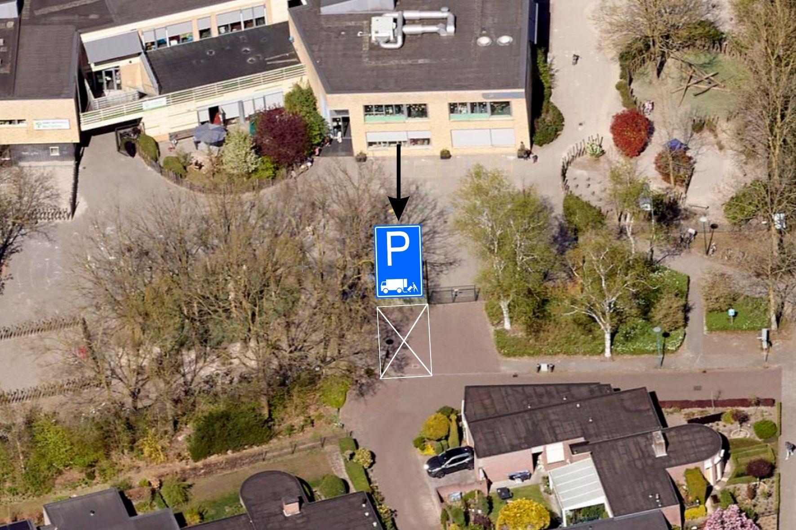
Figuur 1. Bovenaanzicht locatie laad- en losplaats aan De Spinner in Heeze. Ter hoogte van de ingang van het Educatief Centrum De Nieuwe Hoeven wordt een witte kruismarkering aangebracht en verkeersbord E7 geplaatst.

